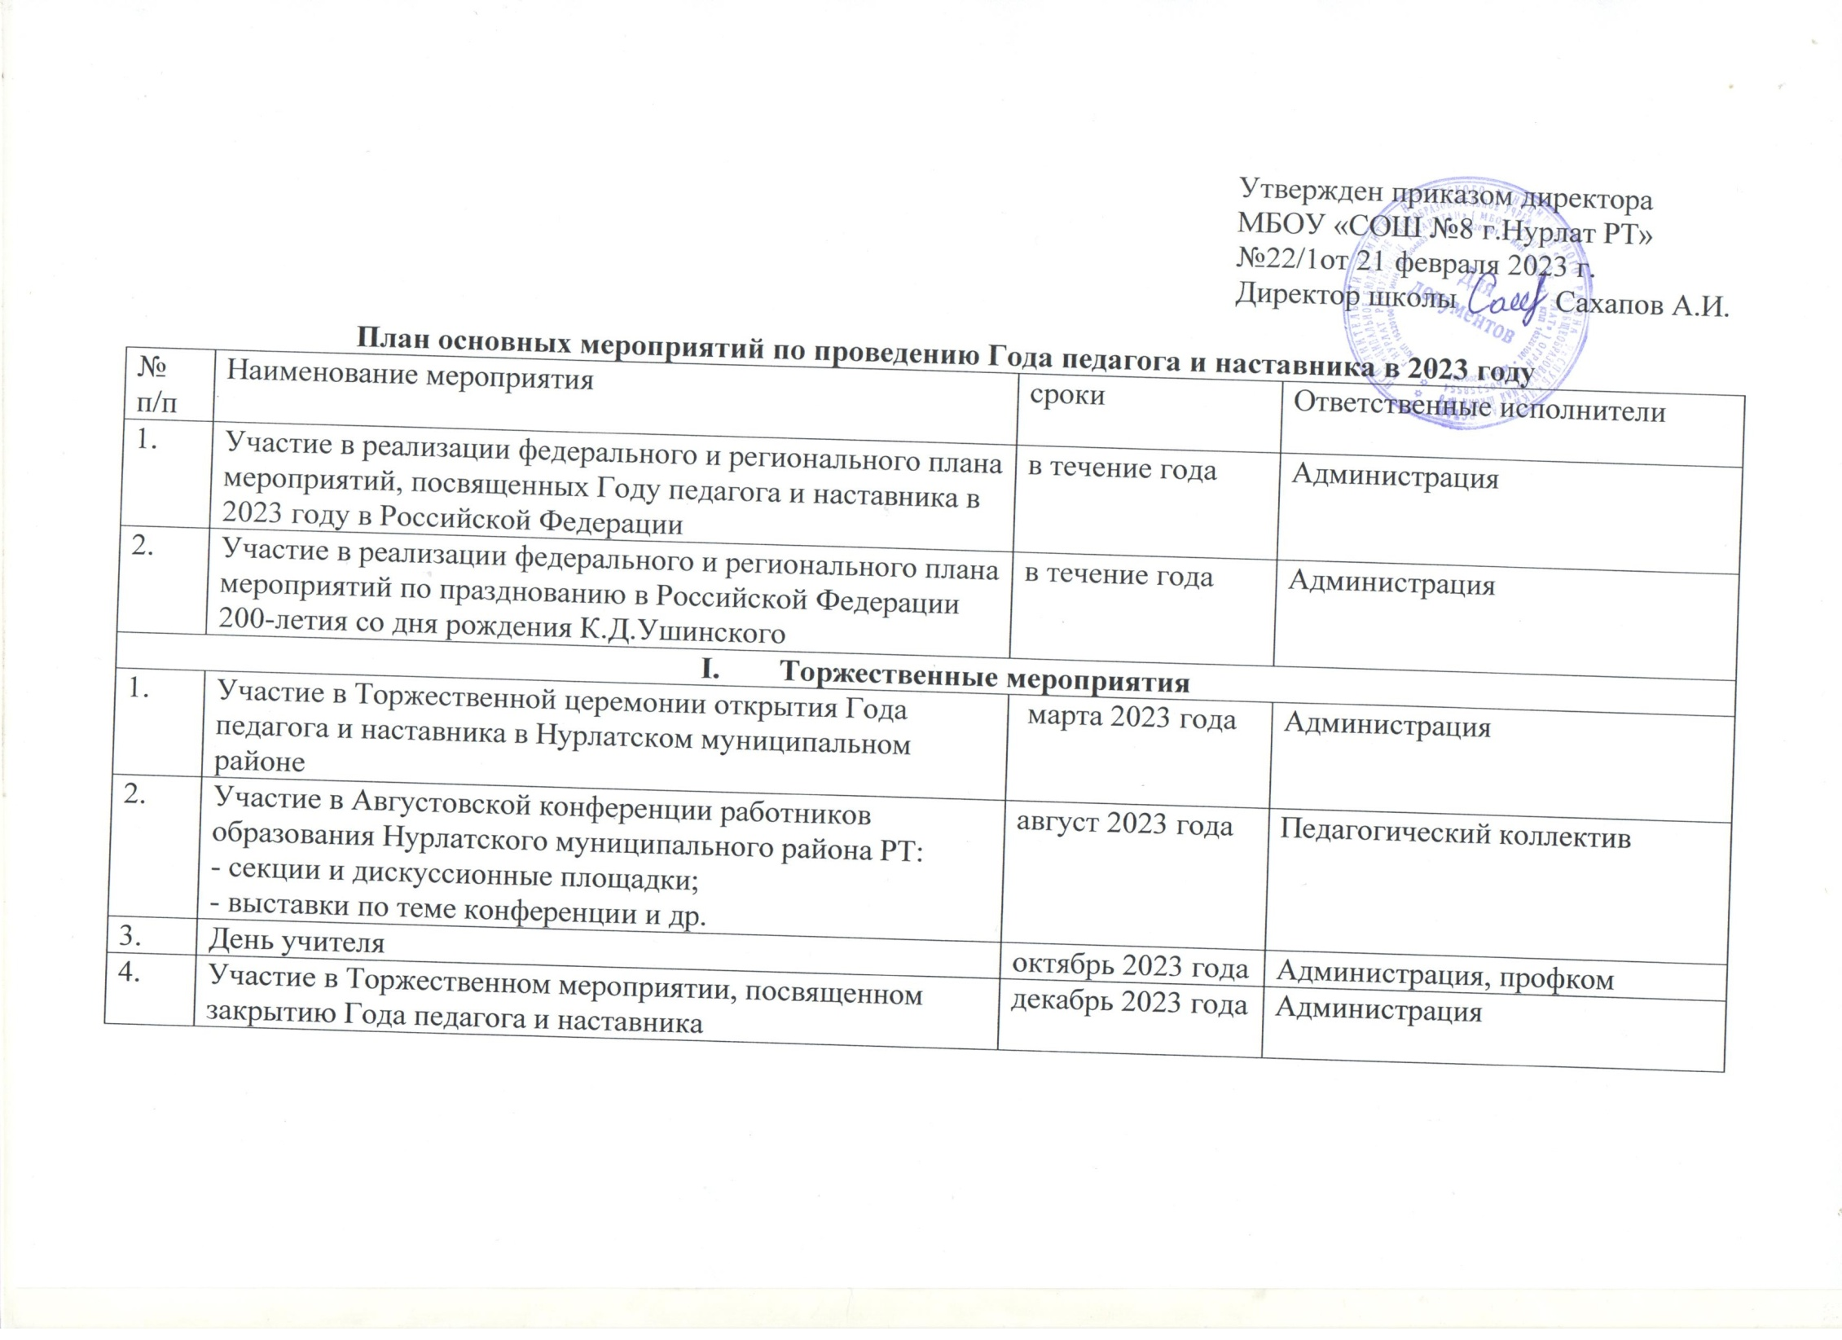

II. Организационное обеспечение подготовки и проведения в 2023 году
Года педагога и наставника. Информационная открытость
1. | Размещение плана подготовки и проведения Года педагога и наставника на официальных сайтах образовательных организаций | февраль 2023 года | Ответственный по сайту Аюпова А.Х.
2. | Размещение информации о мероприятиях, посвященных Году педагога и наставника на официальных сайтах образовательных учреждений и официальных группах ВКонтакте | в течение года | Администрация, ответственный по сайту Аюпова А.Х.
3. | Фотовыставка «Мой любимый учитель», в том числе на официальных сайтах, социальных сетях | в течение года | Кл.руководители
5. | Цикл публикаций о лучших педагогах и наставниках в СМИ | в течение года | «Татмедиа» (по согласования)
III.Общесистемные мероприятия
1. | Организация и проведение праздничных мероприятий, посвященных Дню учителя и Дню дошкольного работника | Сентябрь-октябрь 2023 г. | Профком
IV.Профессиональные конкурсы
1. | Участие в республиканских профессиональных конкурсах:  - Учитель года  - Мастер-классов учителей родных языков «Туган тел» -  «Авыл укытучысы»  - «Сердце отдаю детям»  - «Воспитать человека»  - «Лучший классный руководитель»  - «Учитель здоровья» | в течение года | Администрация
2. | Участие в республиканских конкурсах на соискание грантовой поддержки педагогических работников образовательных организаций РТ и методистов ММС (гранты в сфере образования) | в течение года | Администрация
V.Выставки, акции
1. | Выставка-история «Как учились в старину» (о первой школе) | февраль – март  2023 года | Кл. руководители
2. | Фотовыставки «Веселые мгновения школьных перемен» / «Улыбка наставника» | март 2023 г. | Кл.руководители
3. | Выставка-персоналия о выдающихся педагогах «Такая есть профессия - учитель» | апрель 2023 г. | Кл.руководители
4. | Акция-воспоминание «Школьные годы чудесные» | май 2023 г. | Зам. директора по ВР Аюпова А.Х.
5. | Выставка-поздравление «Букет любимому учителю, воспитателю» | октябрь 2023 г. | Кл.руководители
6. | Акция-видеопривет «Здравствуй школа!» | сентябрь 2023 г. | Кл.руководители
7. | Выставка-поздравление «День учителя – праздник прекрасный» | октябрь 2023 г. | Совет старшеклассников
8. | Акция «От всей души» (Изготовление и вручение подарков ветеранам педагогического труда) | октябрь 2023 г. | Совет старшеклассников
9 | Фотоархив «Мой любимый учитель, воспитатель» | в течение года | Кл.руководители

